Развития осязания и мелкой моторики у детей с нарушением зрения

Одной из важных потребностей развития дошкольников со зрительными
нарушениями является получение как можно большего количества информации из окружающего мира при помощи всех его сохранных органов чувств. Именно через остаточное зрение, слух, осязание, обоняние, вкус ребенок создает себе фундамент дальнейшего физического и умственного развития.
С самого раннего детства мы должны тренировать органы чувств ребенка с нарушением зрения. Потому что именно осязание позволяет малышу, имеющему проблемы со зрением, познать признаки и свойства окружающего мира. Действительно, разве можно с помощью слуха или обоняния узнать длину или высоту предмета, структуру его поверхности? И глаз, и рука способны отразить форму, величину, направление, удаление, покой и движение. Рука чувствует плотность тела, его гладкость или шероховатость и степень нагретости. Чем тоньше тактильные ощущения малыша, тем точнее он может сравнить, объединить или различить окружающие его предметы и явления, то есть наиболее успешно упорядочить мышление. Рука, ощупывающая предметы, дает все, что дает нам глаз, за исключением окрашенности предметов и чувствования вдаль, за пределы длины руки. Вместе с тем, как показывает практика, часто родители незрячих и слабовидящих детей, уделяют много внимания интеллектуальному развитию, не заботятся о развитии его осязания. Многие взрослые, жалея малыша, не дают проявить ему самостоятельность в быту - кормят его, одевают, обувают. А ведь социально-бытовые навыки - хорошая основа для развития мелкой моторики.
Таким образом, осязание и мелкая моторика помогают ребенку с нарушением зрения исследовать, сравнивать, классифицировать окружающие его предметы, позволяя тем самым лучше познать мир, в котором он живет. Ребёнку необходимо предлагать различные игровые упражнения и задания на развитие осязательного восприятия. Варианты игровых упражнений могут быть следующими:
1. Формирование представлений о строении и возможностях рук.
Цель: Познакомить с расположением, названием и назначением пальцев
«Пальчиковые игры»
Этапы разучивания пальчиковых игр:
1 этап. Взрослый сначала показывает ребенку игру сам.
2 этап. Взрослый показывает игру, манипулируя пальцами и рукой ребенка.
3 этап. Взрослый и ребенок выполняют движения одновременно, взрослый проговаривает текст.
4 этап. Ребенок выполняет движения с необходимой помощью взрослого.
5 этап. Ребенок выполняет движения и проговаривает (по возможности) текст, а взрослый подсказывает и помогает.
6. Выбрав 2-3 игры – отработайте их, и затем постепенно заменяйте новыми.
7. Проводите занятия весело, «не замечайте», если ребенок на первых порах делает что-то неправильно, поощряйте все достижения ребенка!
«На работу»
Большой палец встал один.
Указательный — за ним.
Средний будит безымянный.
Тут поднял мизинчик малый.
Встали братцы все — «Ура!»
На работу им пора.
Сжать пальцы в кулачок. Поочередно разгибать их, начиная с большого. А со слов «Встали братцы все...» — широко расставить пальцы в стороны.
«Пальчики здороваются»
Утром встали пальчики- маленькие мальчики,
Друг другу обрадовались,
Здороваться начали.
Здравствуй, пальчик, здравствуй пальчик….
Поочерёдное соприкосновение большого пальца руки ребёнка с кончиками остальных пальцев той же руки.
«Посчитаем пальчики». Сжимают пальцы в кулак и разжимают их Пальцы по одному загибаются к ладони. Сначала упражнение выполняется одной рукой, потом другой, затем обеими руками вместе.
На моей руке пять пальцев,
Пять хватальцев, пять держальцев,
Чтоб строгать и чтоб пилить,
Чтобы брать и чтоб дарить,
Чтобы их же сосчитать:
Раз, два, три, четыре, пять.
«Пальчики бегут наперегонки». Дети постукивают поочередно каждым пальцем по столу, двигая при этом кисти рук от нижнего края стола к верхнему, как бы имитируя бег наперегонки.
«Пальчики просыпаются». Кисти рук лежат на столе ладонями вниз. Пальцы по одному поочередно поднимаются вверх, остальные пальцы при этом прижаты к поверхности стола.

Упражнения на самомассаж рук:
«Поглаживание». Правая рука массирует левую от кончиков пальцев к запястью. Затем так же левая рука массирует правую.
«Молоточек». Кисти сжаты в кулаки. Кулаком правой руки постучать по кулаку левой. Поменять руки. Функцию молоточка выполняет то правая рука, то левая.
«Карандаш». Катание карандаша между ладонями.
«Массаж».
Раз, два, три, четыре, пять (поочередно соединяют мизинцы, потом безымянные пальцы и т.д.)
Вышли пальцы погулять. (хлопают в ладоши)
Этот пальчик самый сильный, (массаж правого большого пальца)
Самый толстый и большой. (массаж левого большого пальца)
Этот пальчик для того, (массаж правого указательного пальца)
Чтоб показывать его. (массаж левого указательного пальца)
Этот пальчик самый длинный (массаж правого среднего пальца)
И стоит он в середине. (массаж левого среднего пальца)
Этот пальчик безымянный, (массаж правого безымянного пальца)
Избалованный он самый. (массаж левого безымянного пальца)
А мизинчик хоть и мал, (массаж правого мизинца)
Очень ловок и удал. (массаж левого мизинца).
«Как зовут пальчики?» Сжимаем руки в кулаки и разжимаем их:
Пять пальцев на руке своей назвать по имени сумей.
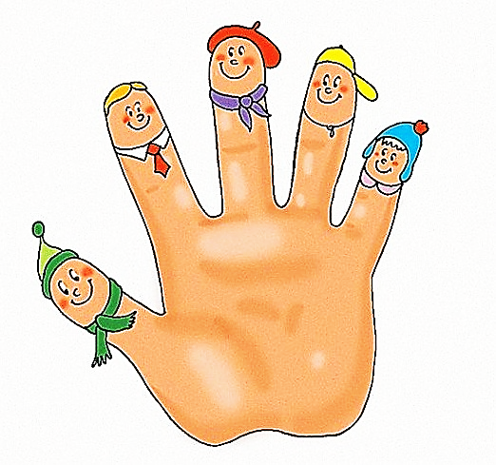
Первый пальчик - боковой, называется большой,
(показывают большие пальцы обеих рук)
Палец второй - указчик старательный,
Не зря называется он указательный
(показывают указательные пальцы)
Пальчик твой третий - как раз посредине,
Поэтому «средний» даю ему имя.
(показывают средние пальцы)
Пальчик четвертый зовут безымянный,
Неповоротливый он и упрямый.
(показывают безымянные пальцы)
Совсем как в семье, братец меньший - любимец,
По счету он пятый, зовется мизинец.
(показывают мизинцы).

2. Выделение сенсорных эталонов осязательных признаков предметов.
Цель: учить различать свойства поверхности предметов (гладкая - шершавая - колючая, мягкая - твердая, липкий - пластичный).
«Липкие материалы». Оборудование: съедобные материалы - тесто, мармелад, густое варенье, мусс, желе, шоколадная паста, мякоть банана.
Задания: 1. Обследовать предложенные материалы (съедобные попробовать на вкус). 2. Определить, какой из материалов самый липкий, какой пластичный.
Оборудование: несъедобные материалы - глина, пластилин, замазка, мокрый песок, размокшая газета.
Задания: 1. Обследовать предложенные материалы. 2. Определить, какой из материалов самый липкий, какой пластичный. 3. Из пластичных материалов слепить колбаску, бублик и т.д..
«Юный кулинар». Оборудование: тесто (глина, пластилин), формочки для теста, пластиковый нож.
Ход игры: взрослый показывает, что можно сделать с тестом: крутить, мять, бросать, раскатывать, резать, отщипывать, вырезать с помощью формочек фигурки. Ребенок повторяет действия взрослого.
Задания: 1. Вылепить из теста пирог (изделие прямоугольной формы), украсить его фигурками, вырезанными с помощью формочек. 2. Вылепить шарик, отщипнуть от него кусочек и т.д.
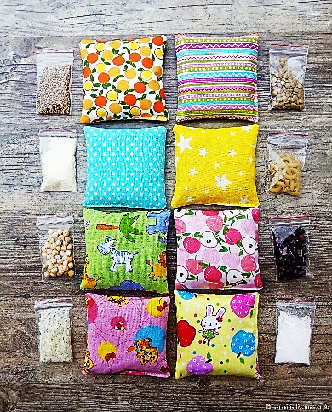
3. Развитие чувствительности на теле
Цель: развивать тактильных ощущений на теле.
«Тактильный коврик». Для этого сшейте небольшие мешочки и набейте их разными наполнителями: крупой, макаронами, бумагой, целлофаном. Пусть ребенок походит по нему ножками. Объясните ему, где, что лежит. В дальнейшем пусть сам определяет на ощупь.
«Что я рисую?» Прикасайтесь к разным частям тела ребенка карандашом или перышком. Пусть ребенок угадает, одним или двумя карандашами вы прикасаетесь к нему. Рисуйте на теле малыша несложные картины: геометрические фигуры, буквы. Пусть он угадывает, что вы нарисовали.
«Чем я дотрагиваюсь?» Прикасайтесь к ребенку расческой, мочалкой, платочком, мягкой игрушкой. Пусть ребёнок определяет, чем вы до него дотронулись.
«Тактильные аппликации». Оборудование: кусочки кожи, бумагу, палочки, спички, скорлупки, листья и т.д.
Задание: 1. Намазать лист клеем и выкладывать эти кусочки в хаотичном порядке. Не ограничивайте малыша ни в чем, пусть творит так, как ему хочется.

4. Развитие способности к различению структуры поверхностей
Цель: учить различать структуру поверхности предметов.
«На улице». Когда гуляете на улице, прикасайтесь к коре дерева, к листьям, к песку, земле, цветам. Обращайте внимание на различия в ощущениях. Предложите ребенку закрыть глаза. Возьмите для начала два разных материала. Пусть это будет кора дерева и листочек. Предварительно потрогайте их с открытыми глазами. Возьмите ручку малыша и прикоснитесь к одному из них. Пусть угадает – что это было? Осенью наступайте на шуршащие листья, слушайте при этом звуки под ногами. Можно взять в руки листочек и растереть его пальцами на мелкие кусочки. Этим можно заниматься и дома – растираем листочки на лист бумаги, предварительно намазанный клеем – вот и отличная аппликация.
«Отгадай-ка». Возьмите несколько разнообразных по фактуре предметов – камень, колесо от машинки, маленький мячик. Необходимо брать небольшие предметы, чтобы они могли поместиться в ручку малыша. Предложите ребенку закрыть глаза, положите один из предметов ему на ладонь, попросите угадать, что это.
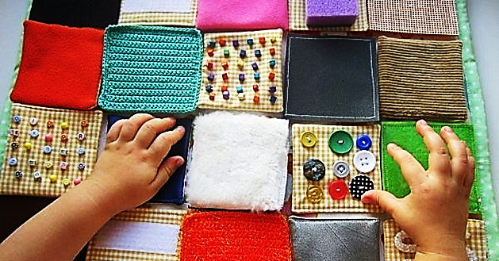
«Ящик с кусочками тканей». Оборудование: несколько кусочков ткани, одинаковых попарно, отличающихся друг от друга фактурой (шелк, шерсть, хлопок, драп, искусственное волокно и т.д.).
Ход игры: берите кусочки тканей из ящика и кладите их на стол, попарно упорядочивая. Кладет перед ребенком две пары сильно отличающихся друг от друга тканей, ребёнок берет поочередно кусочки в руку и обследует их. Теперь перемешиваете кусочки, даете один из них в руки ребенку, ребенок должен его обследовать и найти такой же среди остальных кусочков. Постепенно вводятся другие пары.
Задания: 1. Сложи попарно одинаковые кусочки тканей. 2. Найди кусочки гладкой (шершавой, жесткой, мягкой, толстой, тонкой) ткани. 3. Исследуй свойства тканей, из которых сшита твоя одежда (гладкая - шершавая, толстая - тонкая, мягкая - жесткая).
«Платочек для куклы». Оборудование: три куклы в разных платочках (шелковом, шерстяном, вязаном). Не прозрачный мешочек.
Ход игры: ребёнок поочередно рассматривает и ощупывает все платочки. Затем платочки снимают и складывают в мешочек.
Задание: 1. Отыщи в мешочке нужный платочек для каждой куклы.
«Ателье». Оборудование: куклы, одетые в платья, сшитые из тканей разных фактур; кусочки тканей, из которых сшиты кукольные платья.
Задание: подберите ткань кукле на платок так, чтобы ткань платья и платка были одинаковы.
«Туалетные принадлежности». Оборудование: пена для бритья, зубная паста, гель для волос, туалетное мыло.
Задания: 1. Нанеси пену для бритья на ладонь, разотри ее. Опусти руку в таз с мыльной водой. Какая пена гуще? 2. Сравни зубную пасту и гель для волос. Что гуще? 3. Выложи каждое вещество в тарелочку и расположи тарелочки в таком порядке: самый густой - густой - менее густой - жидкий.

5. Развитие способности к восприятию температурных различий
Цель: учить различать температурные различия.
«Горячий, холодный». Возьмите несколько парных бутылок, наполните их водой – половину горячей, половину холодной. Расскажите малышу сказку о том, что существует две сказочные страны – «Холодная» и «Горячая». В одной всегда холодно, а в другой всегда жарко. Возьмите две игрушки (например, белого мишку и обезьянку) и предложите ребенку отвести их домой. Для этого нужно распределить бутылки – в одну сторону все холодные, в другую все горячие.
«Воздух». Оборудование: веер, фен, воздушный шарик.
Ход игры: используя веер и фен варьировать скорость, направление и температуру воздушного потока. Струю воздуха направлять на лицо и другие части тела ребенка.
Задания: 1. Определи, какая струя воздуха была теплой, какая горячей, какая холодной. 2. Надуй воздушный шарик. Спусти из него воздух. Горячая или холодная струя воздуха выходит из шарика?
«Вода». Оборудование: брызгалка, емкость с водой, душ, шланг, лейка.
Ход игры: взрослый брызгает на лицо, ладонь и другие части тела ребенка, меняя количество разбрызгиваемой воды, силу струи, температуру воды.
Задание: определи температуру воды (холодная - горячая - теплая - чуть теплая).

6. Выделение сенсорных эталонов формы.
Цель: учить различать с помощью осязания геометрические фигуры и геометрические тела, находить эти формы в окружающих предметах.
«Чудесный мешочек». Оборудование: геометрические тела, плоские геометрические фигуры.
Ход игры: опустите все предметы в мешочек. Ребёнок не глядя находит и называет.
Задания: 1. Найди все шары (кубики, конусы и т.д.). 2. Найди все круги (квадраты, треугольники и т.д.).
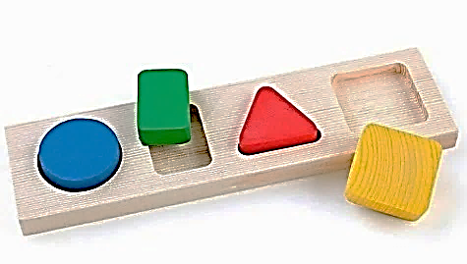
«Геометрический комод». Оборудование: ёмкость с прорезями геометрической формы (круг, квадрат, треугольник, прямоугольник), фигуры вкладыши (вкладыши совпадают с прорезями по форме и размеру).
Задание: вложить вкладыши в соответствующие прорези.
«Составь из частей целое». Оборудование: геометрические фигуры, разрезанные на две части, шар и эллипсоид, разделенные на половины, кубики.
Задания: 1. Составь из двух треугольников квадрат (из двух квадратов прямоугольник, из двух частей круг и т.д.) 2. Составь из двух частей шар (эллипсоид) и т.д.

7. Формирование представлений о величине предметов.
Цель: учить различать величину предметов, учить осязательным приемам сравнения предметов.
«Не ошибись!». Оборудование: ленты разной длины.
Задания: 1. Найди самую короткую (длинную) ленту путем наложения их друг на друга. 2. Разложи ленты в порядке убывания от самой длинной к самой короткой. 3. Измерь, сколько раз укладывается лента в длине и ширине стола.
«Чудесный мешочек». Оборудование: геометрические тела и геометрические фигуры разных размеров.
Задание: Найди самый маленький шарик (кубик и т.д.) на ощупь, не заглядывая в мешочек.
«Построй матрёшек на зарядку». Оборудование: матрёшки разных размеров. Задание: Построить матрёшек по росту от самой большой к самой маленькой.

8. Формирование представлений о человеке.
Цель: учить обследовать человека, выделяя форму, строение тела, характерные признаки и особенности тела.
«На что похоже?» Оборудование: кукла.
Задание: Обследуй куклу и скажи, на какую фигуру похожа голова (нос, ухо и т.д.)
«Угадай, кто это?»
Задание: Попробуй узнать своих друзей (родных) с закрытыми глазами, дотрагиваясь только до их головы (руки).

9. Развитие мелкой моторики
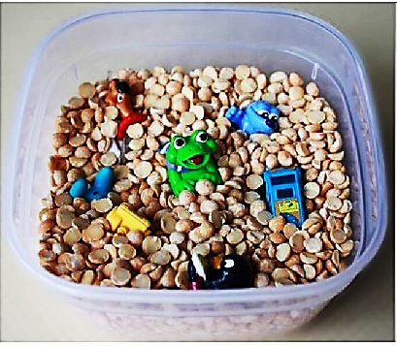
Цель: развивать мелкую моторику.
«Сухие материалы». Оборудование: разные виды круп (рис, пшено, горох) смешать на подносе.
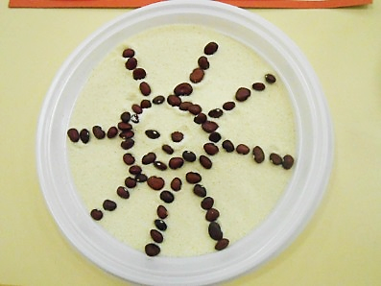
Задания: 1. Набрать в ладонь, высыпать сквозь пальцы, насыпать в подготовленную емкость. Закрепить цвет, форму, величину. 2. «Золушка». Перебрать крупу. 3. Используя крупу, нарисуй дорожку, домик, елочку, фигурку человека и т.д. 4. Спрячьте в крупу небольшую игрушку. Предложите ребенку найти ее.
«Волшебный мешочек». Положите в мешочек несколько маленьких предметов – карандаш, кубик, шишку, шарик, колесо, салфетку и т.д. Предложите ребенку засунуть ручку в мешок и, не глядя нащупать предмет и назвать его. Можно заранее попросить найти определенный предмет на ощупь.
«Различные орешки». Оборудование: различные сорта орехов в скорлупе (грецкие, фундук, земляные, кедровые и т.д.).
Задание: 1. Ощупать орехи и рассортировать их по видам. Последующая работа проводится с закрытыми глазами. Для сортировки можно использовать пуговицы различной величины, шишки, веточки.

Удачи Вам в играх!

